企业名称： 河北茂捷家具贸易有限公司
■服务认证第二次监审照片
开会照片：
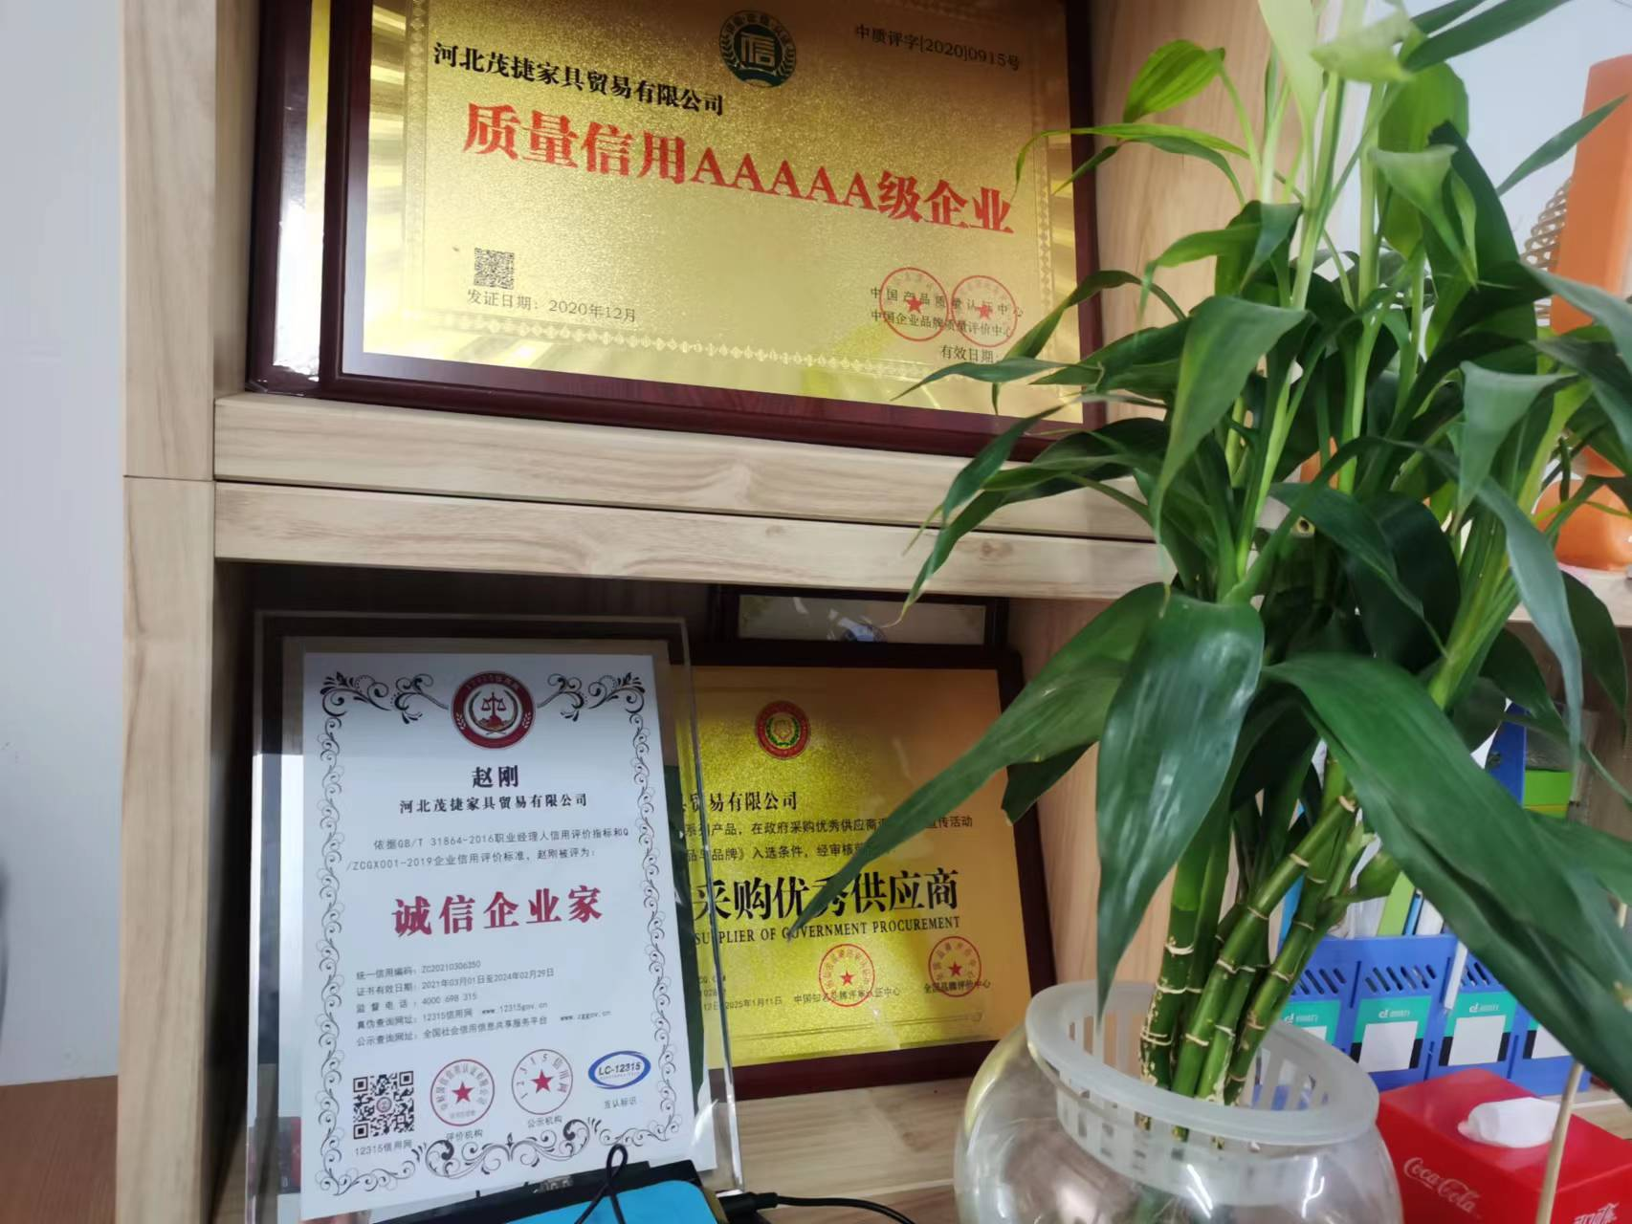
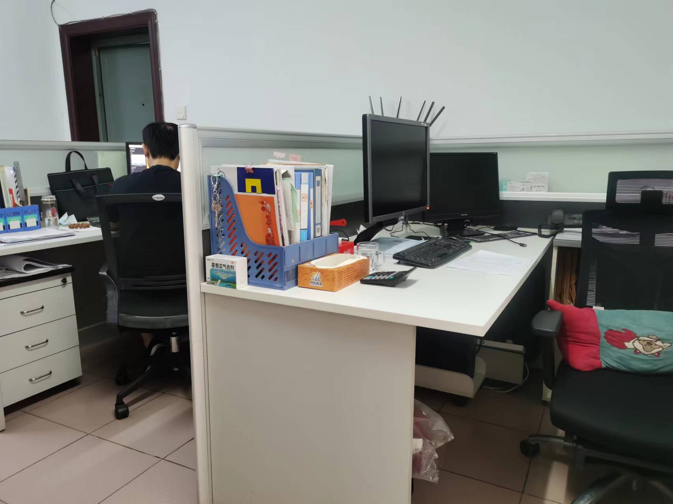
办公室照片：

